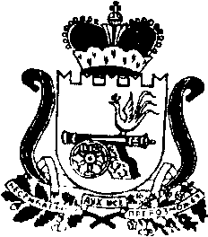

ЯРЦЕВСКИЙ ОКРУЖНОЙ СОВЕТ ДЕПУТАТОВ

Р Е Ш Е Н И Е

от «25» июня 2025 года № 180

О награждении Почетной грамотой Ярцевского окружного Совета депутатов Приставкиной Р.Д.

В соответствии с Положением о Почетной грамоте Ярцевского окружного Совета депутатов, утвержденным решением Ярцевского окружного Совета депутатов от 26.03.2025 № 111, Ярцевский окружной Совет депутатов

Р Е Ш И Л:

1. Наградить Почетной грамотой Ярцевского окружного Совета депутатов за высокий профессионализм в работе, добросовестное отношение к труду, активное участие в общественной деятельности учреждения и в связи с Днем физкультурника вахтера муниципального бюджетного учреждения дополнительного образования «Ярцевская спортивная школа» Приставкину Раису Дмитриевну.
2. Настоящее решение опубликовать в газете «Вести Привопья» и разместить на официальном сайте Администрации муниципального образования «Ярцевский муниципальный округ» Смоленской области в информационно-телекоммуникационной сети «Интернет» (https://yarcevo.admin-smolensk.ru).
3. Настоящее решение вступает в силу со дня его принятия.

Исполняющий полномочия
председателя Ярцевского
окружного Совета депутатов А.А. Котов

